URWERK presenta el « UR CC1 », código-nombre « KING COBRA »

Ginebra, septiembre de 2009

La lectura del tiempo a menudo – muy a menudo - se nos plantea de forma circular. Una esfera, dos e incluso tres agujas, y el tiempo se engrana en un giro perpetuo. Sin embargo esta concepción del tiempo se opone a la que nos enseñaron en los bancos del colegio: trazar una larga línea sobre una página en blanco y marcar los puntos de referencia. Pasado, presente y futuro. ¿Por qué esta diferencia? Antes de nada, por razones técnicas. Poner a punto el mecanismo que transcribe el tiempo tal como lo concebimos no es un trabajo menor. URWERK lo intenta con éxito y con el UR-CC1 pone en escena el tiempo lineal.

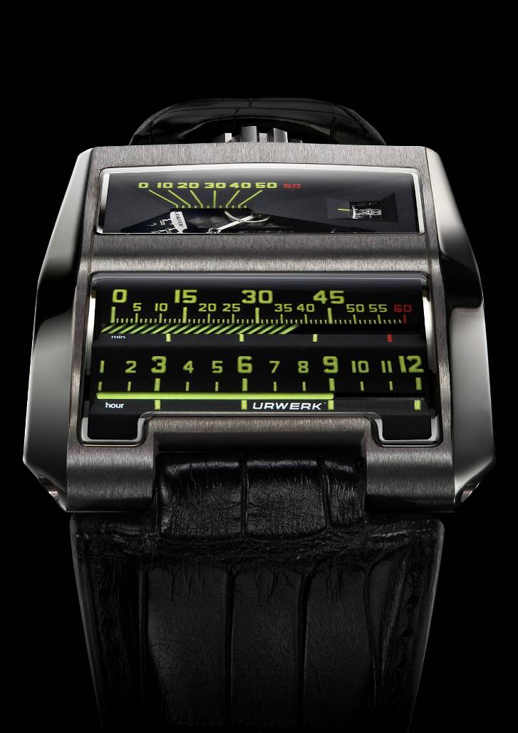
Lineal. En el UR-CC1, dos líneas horizontales. Dos cilindros: uno para las horas, otro para los minutos. Pero no nos dejemos confundir por la aparente simplicidad de tal descripción. Para desarrollarlo se han empleado más de tres años de desarrollo y aún necesitará otros tres años más para la producción. Toda la dificultad es mover estos dos cilindros – dos mastodontes – de forma isócrona.

Triple leva. Una triple leva vertical y un segmento dentado (visibles por el lateral del UR-CC1) aseguran la rotación del cilindro de los minutos. El cilindro de los minutos efectúa una rotación de 300° de cero a sesenta minutos. Llegado al marcador de los 60 minutos, el cilindro es retornado a su posición original en una décima de segundo por un resorte extraplano. Este movimiento retrógrado de los minutos provoca el avance del cilindro de las horas de una unidad.

La triple leva está fabricada en bronce al berilio, un metal conocido por sus propiedades autolubricantes y su fiable coeficiente de fricción. Tiene forma de tres mini-triángulos de punta aguda. Esta triple leva asegura la trayectoria del segmento dentado unido al cilindro de los minutos. La triple leva efectúa una rotación completa en tres horas, de modo que cada leva permite la rotación del cilindro de los minutos del marcador de 0 a 60 minutos. Se han calculado ciento cuatro puntos de referencia para determinar el ángulo perfecto de cada una de las tres levas.

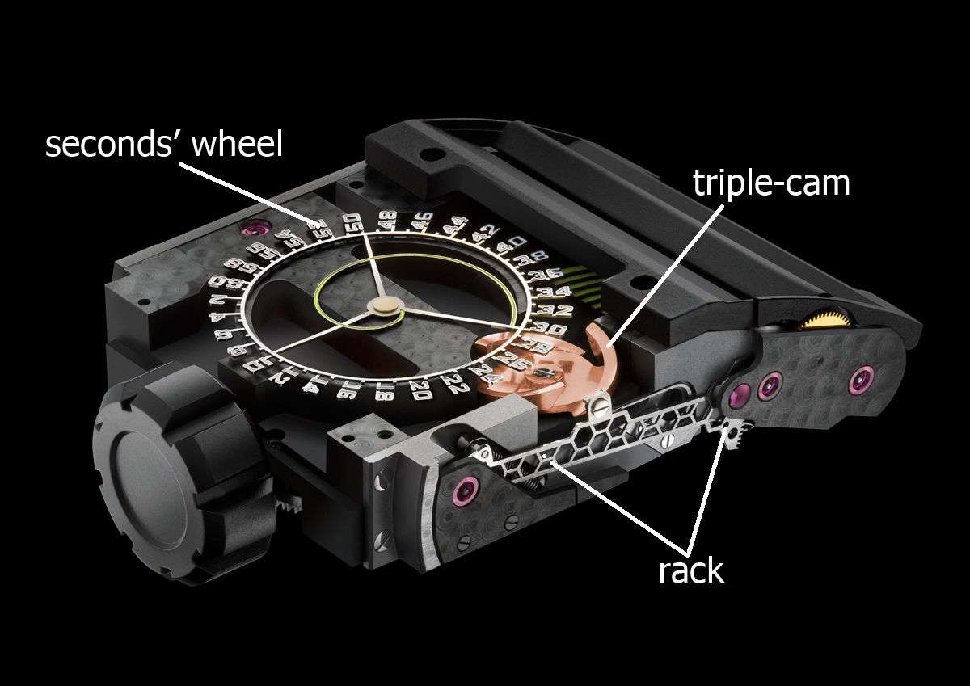

(Second’s wheel : disco de los segundos / tripe-cam : triple leva / rack: segmento dentado

Segmento dentado: el segmento dentado une la leva al cilindro de los minutos. Presenta dos propiedades a primera vista contradictorias. Debe ser perfectamente rígido con el fin de trasmitir fielmente el movimiento de la triple leva al cilindro de los minutos y, a la vez, extremadamente ligero para consumir la mínima energía posible. Esta pieza sensible ha sido ejecutada por la casa Mimotec gracias a su novedoso proceso de fotolitografía. Está fabricado en silicio y presenta una estructura en nido de abeja que le permite aunar las dos condiciones de dureza y extrema ligereza.

Disco de los segundos: la esfera del UR-CC1 presenta en primicia mundial un indicador de segundos digital. Muestra las cifras pares de los segundos. Para hacer realidad esta proeza técnica la compañía Mimotec ha fabricado la pieza en silicio gracias al proceso de la fotolitografía, un procedimiento aún más preciso que la electroerosión. Para hacer la pieza aún más ligera cada indicador de segundos se ha esqueleteado. El logo
URWERK, que aparece frente a la cifra 10, juega un papel de contrapeso para asegurar un equilibrio perfecto de esta pequeña maravilla de precisión que registra un peso de ¡0,09 gramos!

Turbina fly brake: el UR-CC1 se beneficia de la técnica del freno neumático de la “turbina fly brake”, una hélice unida al rotor del reloj. Este sistema protege al sistema de remontaje automático de los golpes demasiado violentos y asegura una mayor longevidad de la pieza. La “turbina fly brake” se puede apreciar por el lateral del UR-CC1.

Especificaciones técnicas :

Modelo : UR-CC1

Caja: disponible en oro blanco con tapa de titanio en su parte trasera (edición limitada a 25 unidades) y en “oro negro” con tapa de titanio en su parte trasera (edición limitada a 25 piezas). Acabado pulido satinado.

Movimiento: calibre UR-CC1. Mecánico de carga automática regulada por freno neumático “turbina fly brake”.

Indicaciones: horas y minutos de lectura lineal con horas saltantes y minutos retrógrados. Doble lectura de los segundos digital y lineal.

Esfera y puentes: ARCAP P40. Tratamiento “SuperLumiNova” en los indicadores de horas y minutos.

Crónica de un nacimiento

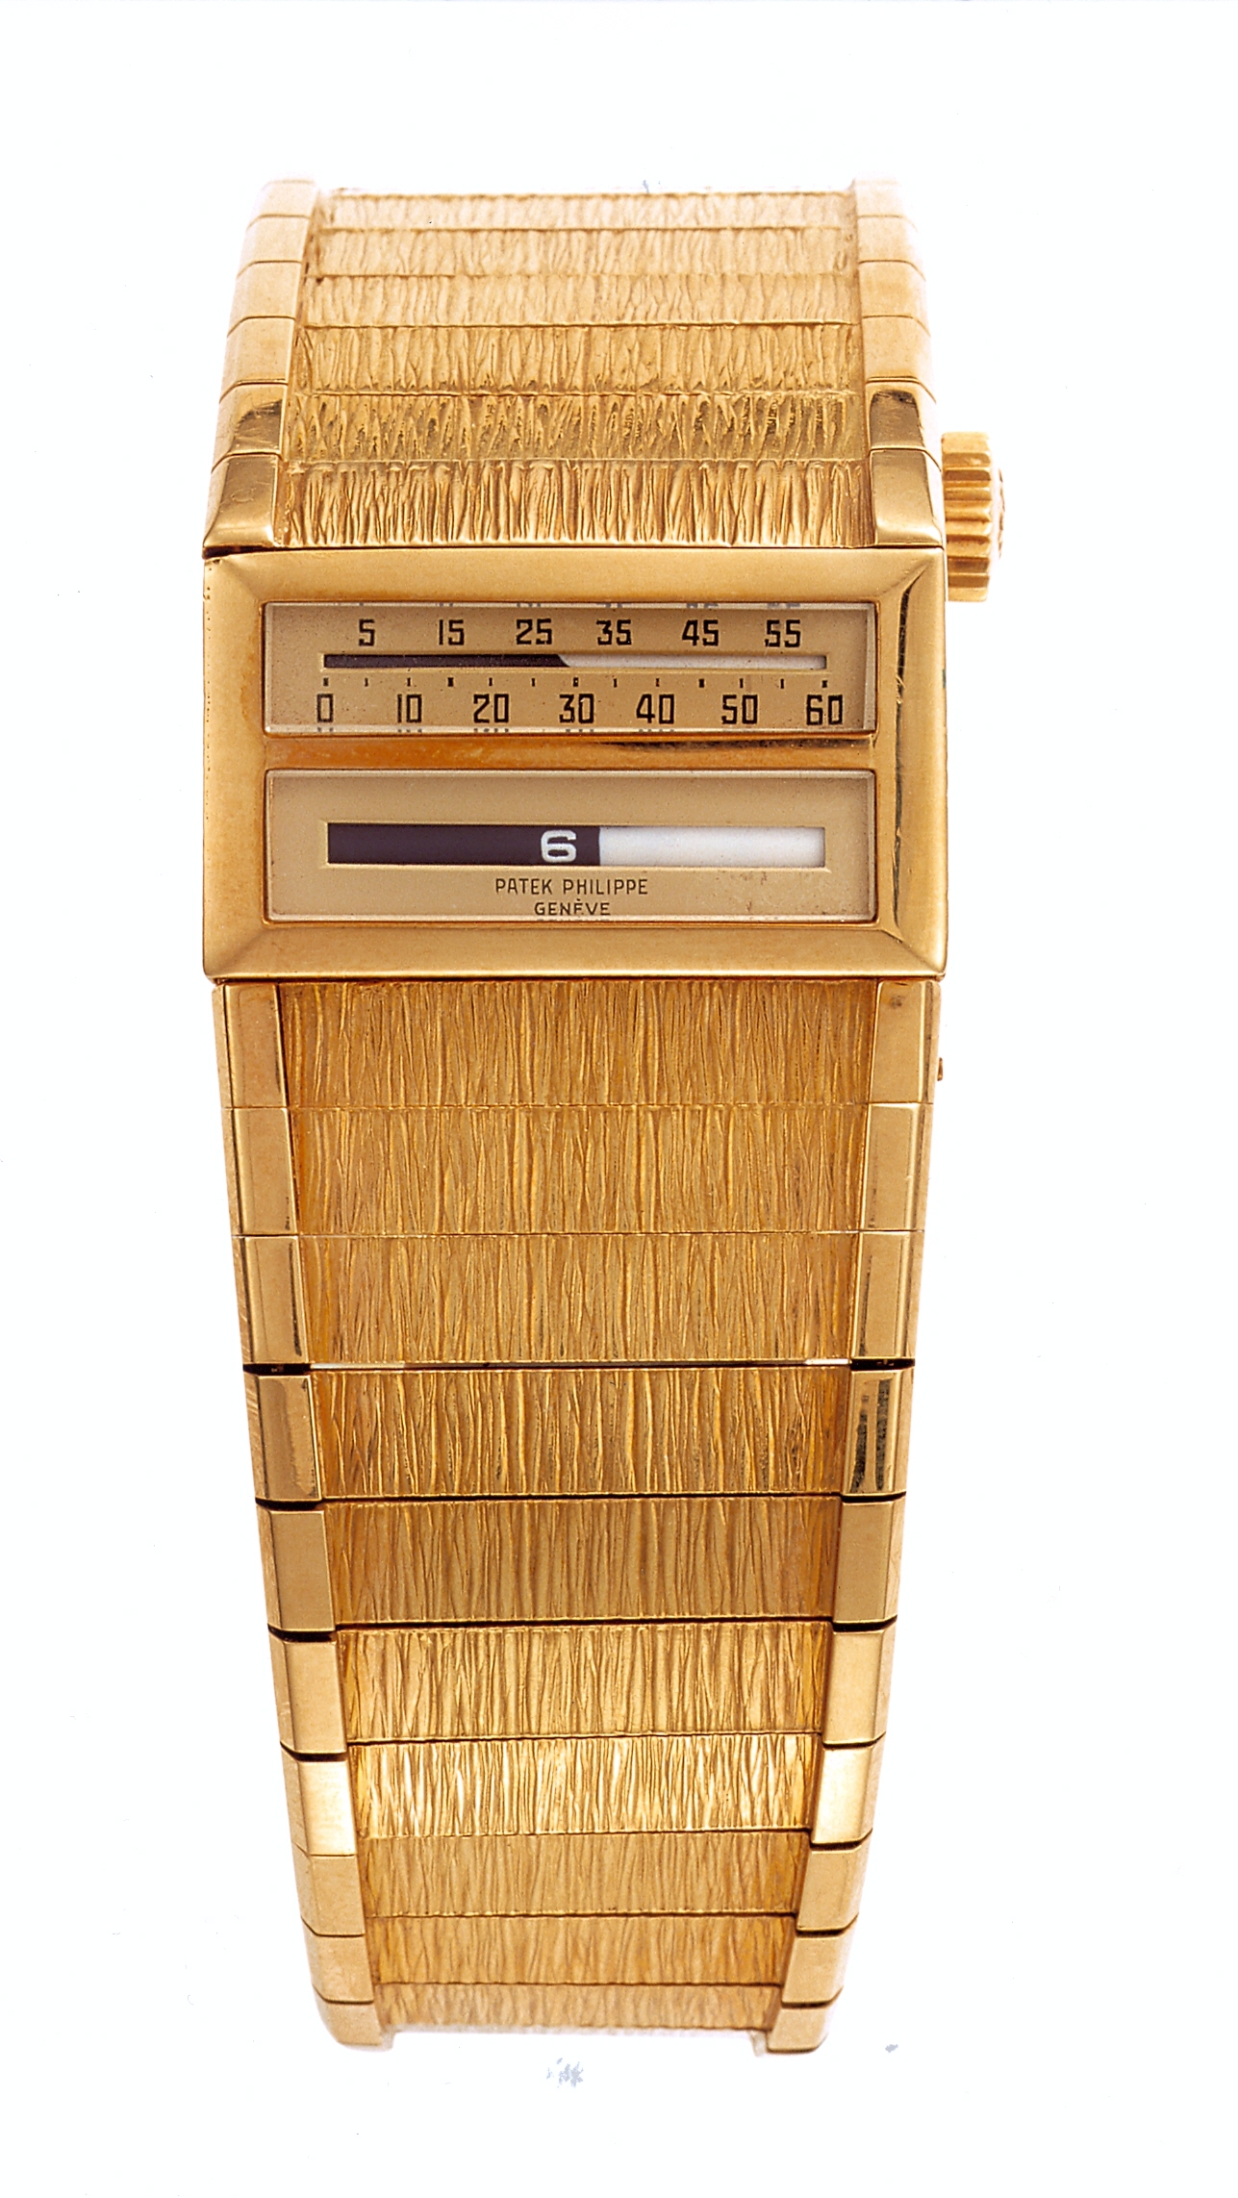

1958. Gilbert Albert y Louis Cottier unen su talento para crear un reloj destinado a revolucionar el mundo relojero. Tienen en la cabeza una idea loca: crear el primer reloj con lectura de hora lineal... Una pieza que se sale de la norma, vanguardista, que no responde a ninguno de los criterios estéticos del momento. Y su lectura lineal, cuya simple enunciación parece sencilla se revela como un auténtico rompecabezas mecánico. Pero ellos creen en esta idea, se empeñan y terminan por crear un prototipo por cuenta de la casa Patek Philippe.

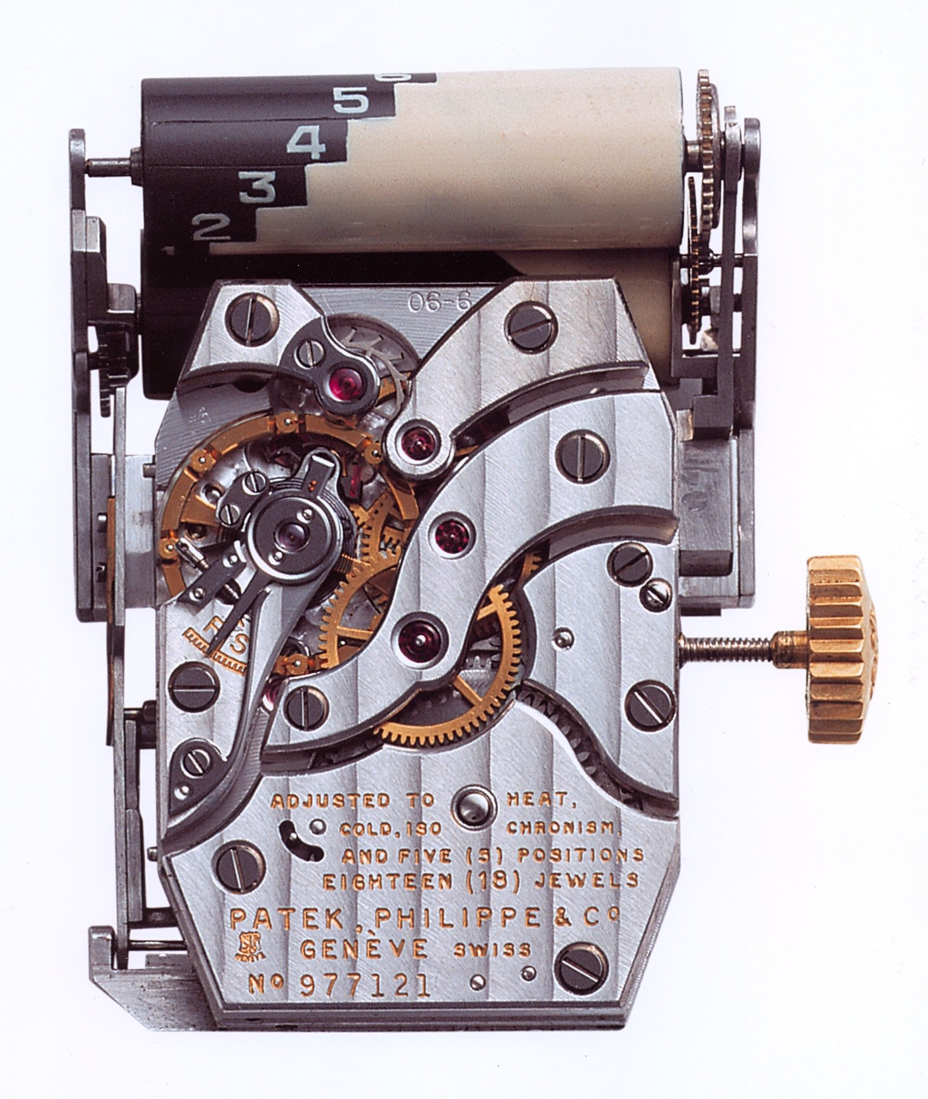

1959. Louis Cottier deposita una patente que da cuenta de la proeza técnica realizada. Y después… después, silencio. El prototipo se deja de lado. ¿Es esta pieza funcional? Hoy ya nadie lo sabe. El reloj ocupa su lugar en una esquina de museo y aún suscita alguna curiosidad.

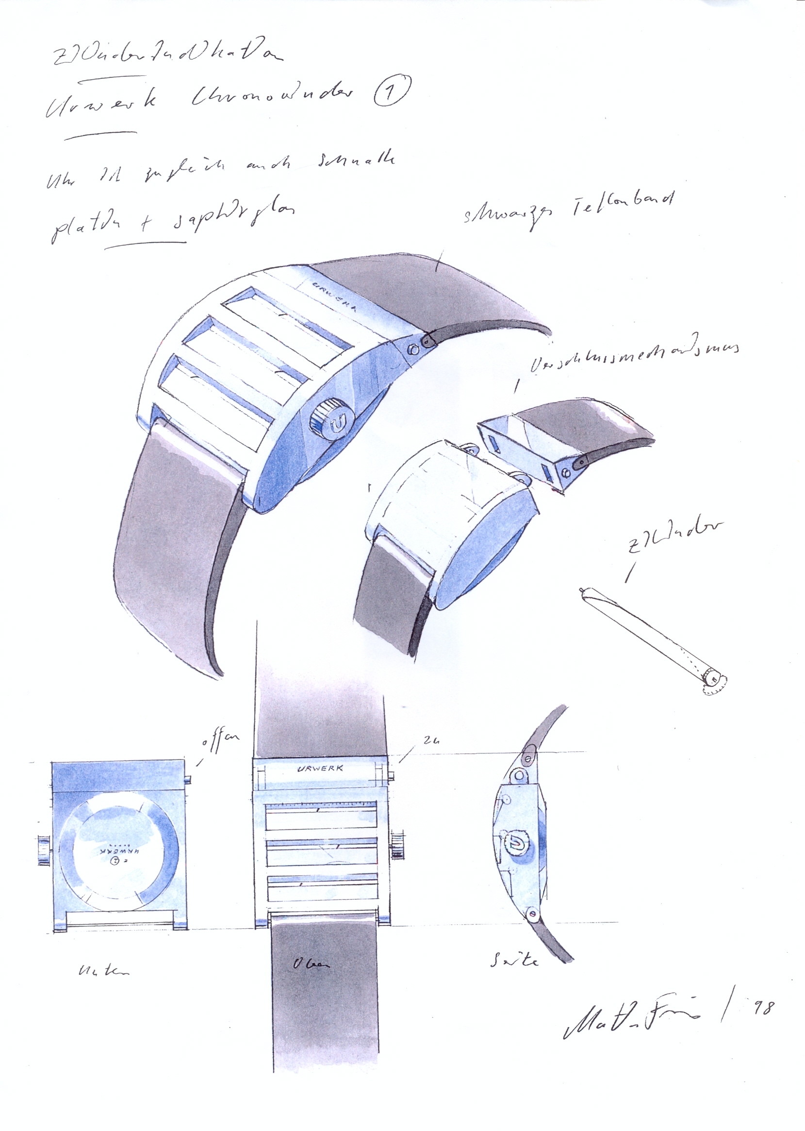

1998. Martin Frei, co-fundador de la casa URWERK y esteta en el alma plasma sobre el papel los primeros trazos en lápiz de su futura creación. Un reloj en el que las horas y los minutos se ordenan en dos líneas rectas paralelas. Su fuente de inspiración es un viejo Volvo de los años 50, propiedad de un pariente cercano. Pero duda. Junto con Felix Baumgartner, maestro relojero y co-fundador de URWERK, tienen otras ideas en la cabeza: un concepto de hora satélite presentado por primera vez en Bale. El proyecto queda aparcado sine die.

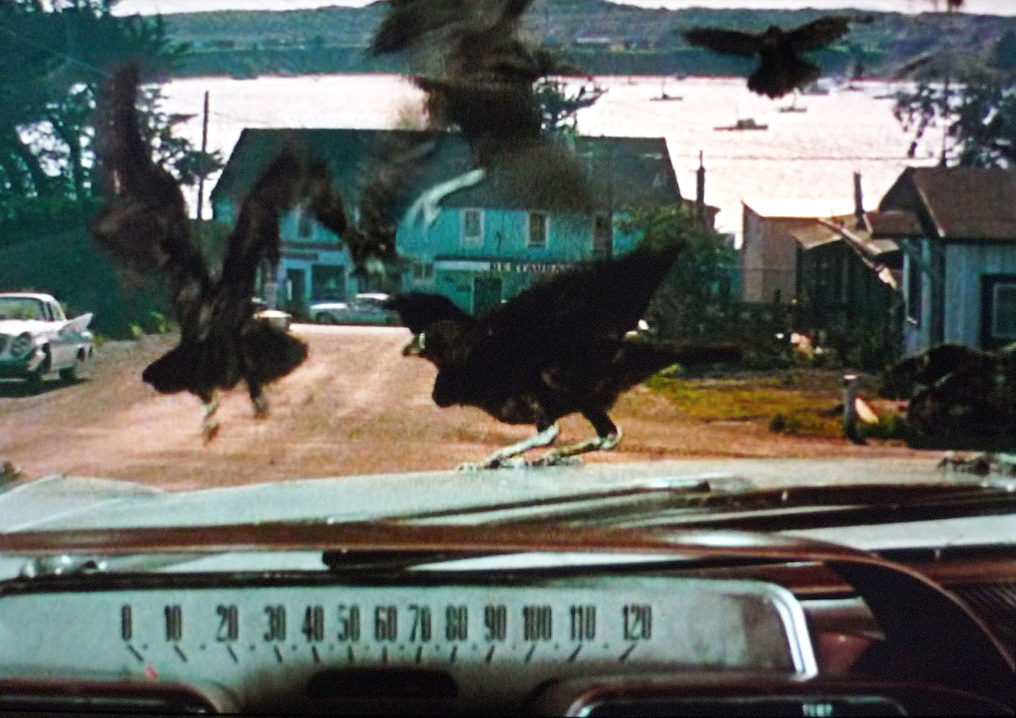
2006. URWERK es desde entonces conocido y reconocido por sus relojes mecánicos con lectura de la hora satélite. Una hora en órbita a lo largo del camino del minuto. Pero la idea de una lectura del tiempo diferente sigue rondándole a Felix Baumgartner, maestro relojero y co-fundador de la casa relojera. Pero el impulso decisivo le llega después de ver el largometraje “Los Pájaros” de Alfred Hitchcock. En una de las escenas de culto de la película la heroína encuentra refugio en un viejo Dodge. La imagen no dura más que unos segundos pero es decisiva. Plano cerrado del volante del coche y el indicador de velocidad lineal. ¡Sí, eso es! Una línea continua para marcar el tiempo. Felix y Martin trabajan sin descanso en este nuevo proyecto. Se documentan y descubren la existencia de la pieza de Gilbert Albert y Louis Cottier, el Cobra. Será su musa.

2009. Tres años de investigación. Un año de pruebas. El UR-CC1 de URWERK ve la luz. UR-CC1 para Cottier Cobra, un rendido homenaje al genio del inventor del concepto, Louis Cottier. Una vez más, con el UR-CC1, UR WERK redefine nuestra visión de la alta relojería y traspasa las fronteras de lo posible.

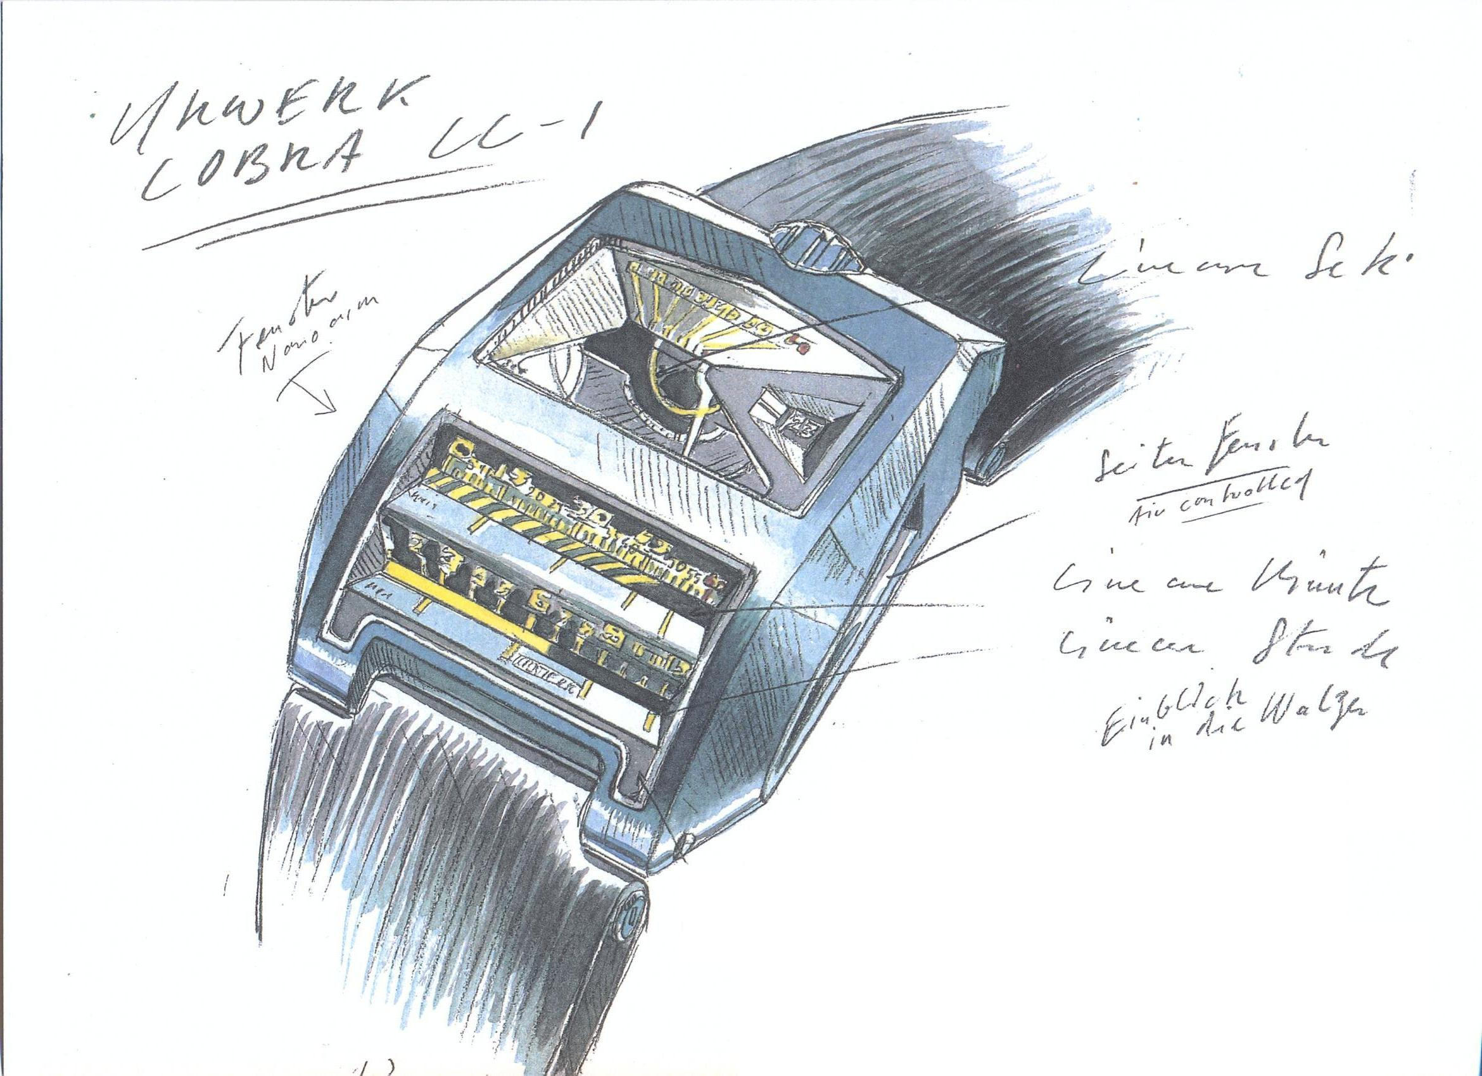

“Las diferentes percepciones del tiempo me fascinan. Vivimos en un tiempo estructurado de forma cíclica: un día, una estación, un año... Sin embargo los físicos nos dicen que el tiempo se puede distorsionar o estirar. Me intriga la manera en que materializamos el tiempo: una línea recta que une el pasado con el futuro pasando por el presente. Esta visión puede ponerse en paralelo con nuestra propia línea de vida. Creo que el tiempo lineal es una manera muy humana de ver el tiempo. Esto, más el hecho de que encuentra que el tiempo lineal es muy cool”.
Martin Frei

“No soy un nostálgico pero me gustan las indicaciones lineales que podemos encontrar en las coches antiguos. Mi hermano mayor tenía uno. Un viejo Volvo de los años 60 y me encantaba. Para nosotros simboliza los grandes espacios, los Estados Unidos, adonde habíamos jurado que iríamos algún día. Son pocas las creaciones relojeras que hagan gala de una lectura lineal. Una de ellas, si no la primera, es la concebida por Louis Cottier: el Cobra. ¡Una maravilla! Pese a haberse concebido a finales de los años 50 sigue siendo increíblemente contemporáneo. Desgraciadamente no hay más que un prototipo. Es un homenaje que quería hacerle. Volver a insuflar vida a su obra casi 50 años después de que depositara su patente en 1959”.
Felix Baumgartner

________________________
Contact media:
Ms Yacine Sar
press@urwerk.com
Cell number: +41 79 834 4665
direct line: +41 22 9002027

